附图：
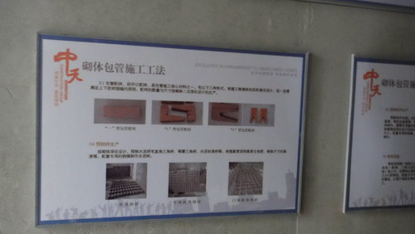
（图1）
规范样板引路

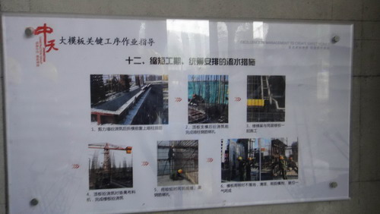

（图2）
施工工法指引

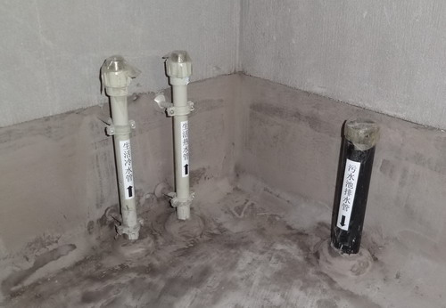

（图3）
室内预埋管道标识清晰、管口密封保护
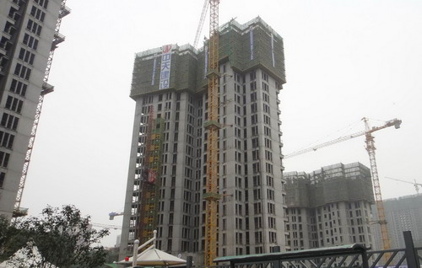

（图4）
爬升式脚手架远眺图

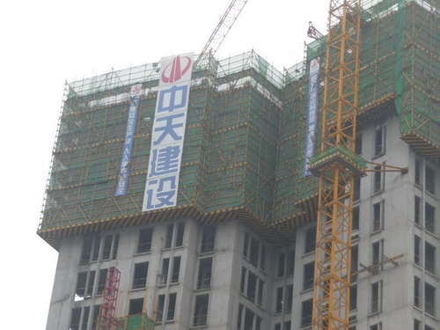

（图5）
悬挑脚手架全封底、标识醒目

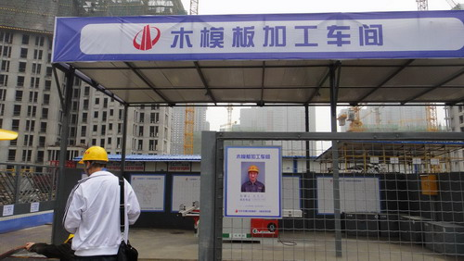
（图6）
标准化制作车间

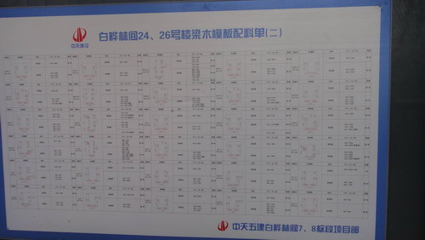
（图7）
现场木模板加工车间展示的梁配模指引图

